Trabajo en Figma - Mockups

Aprendices:
Jair Alfonso Arias Cueca
Nicolas David Peña Gómez
Michaell Stiven Gómez Leguizamo
Kevin David López Delgado

Instructor:
Ing. Néstor Montaño

Tecnólogo Análisis y Desarrollo de Software

Ficha: 3064241

SENA Centro de Diseño y Metrología

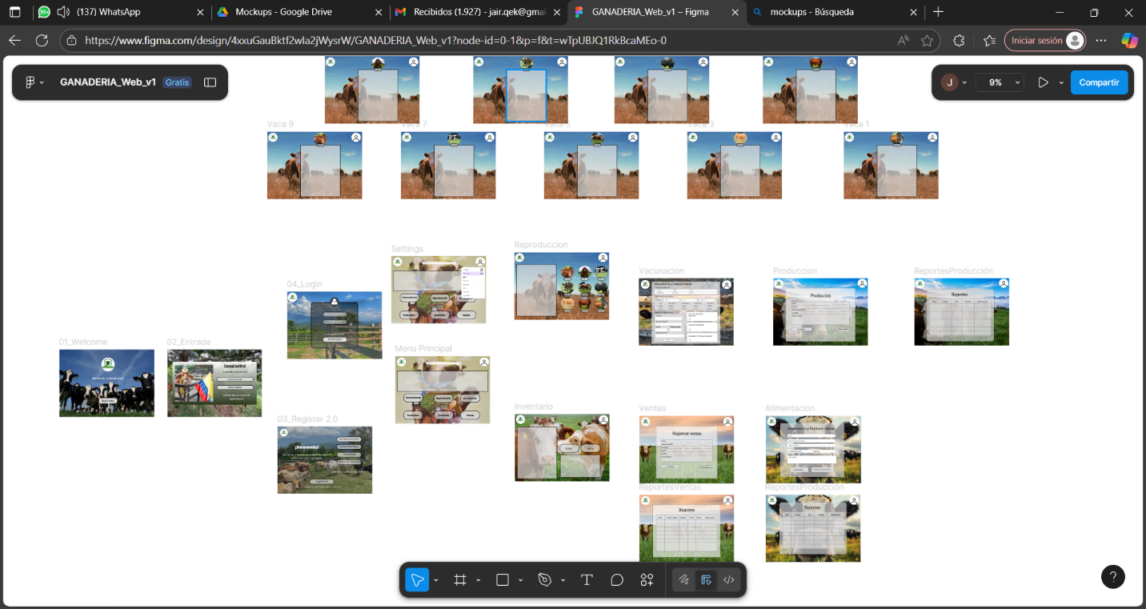
Figma Completo

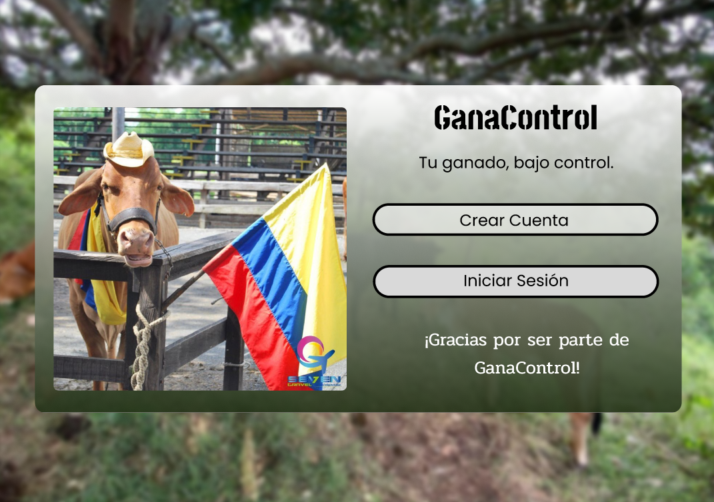
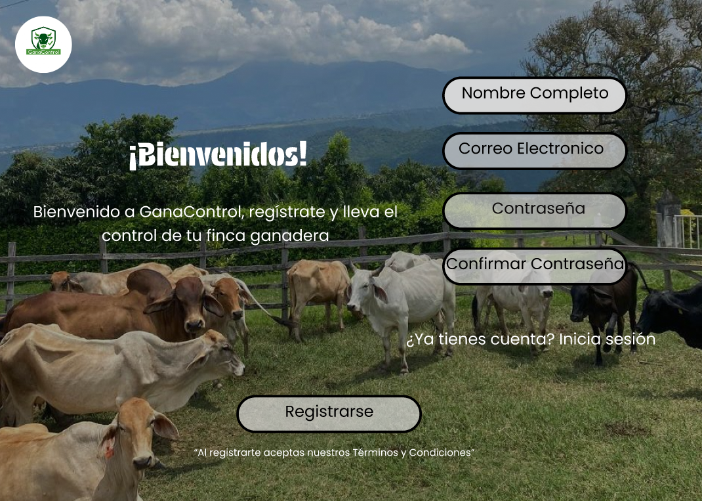

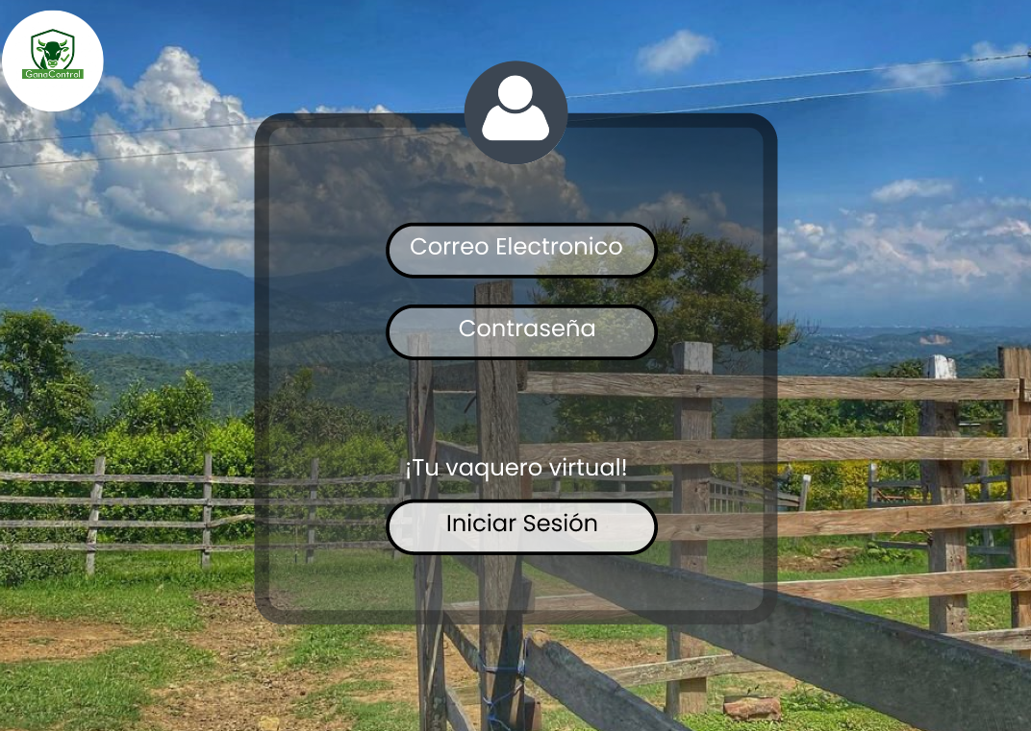

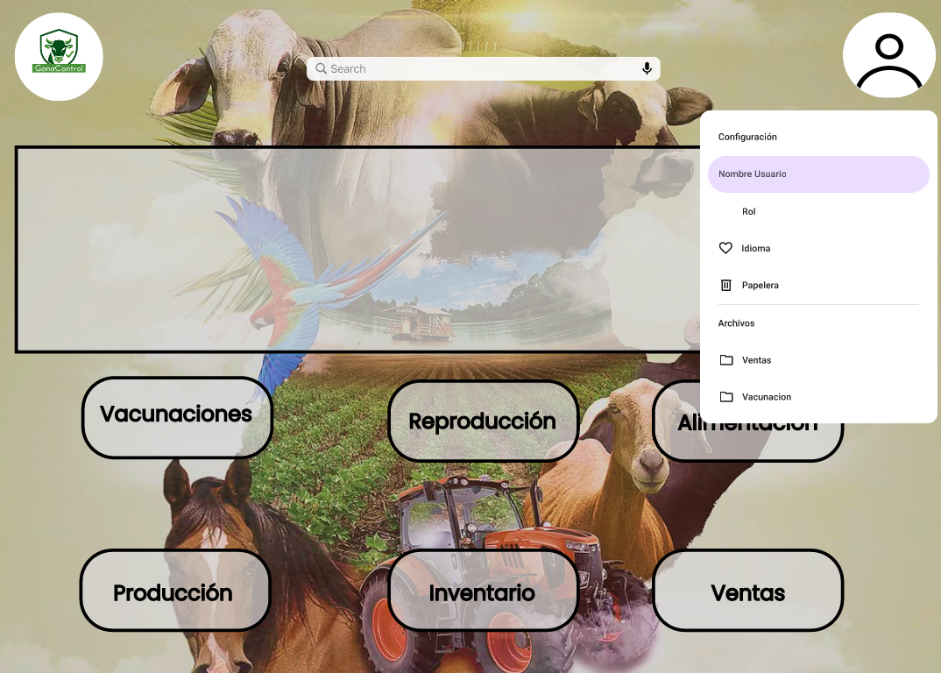

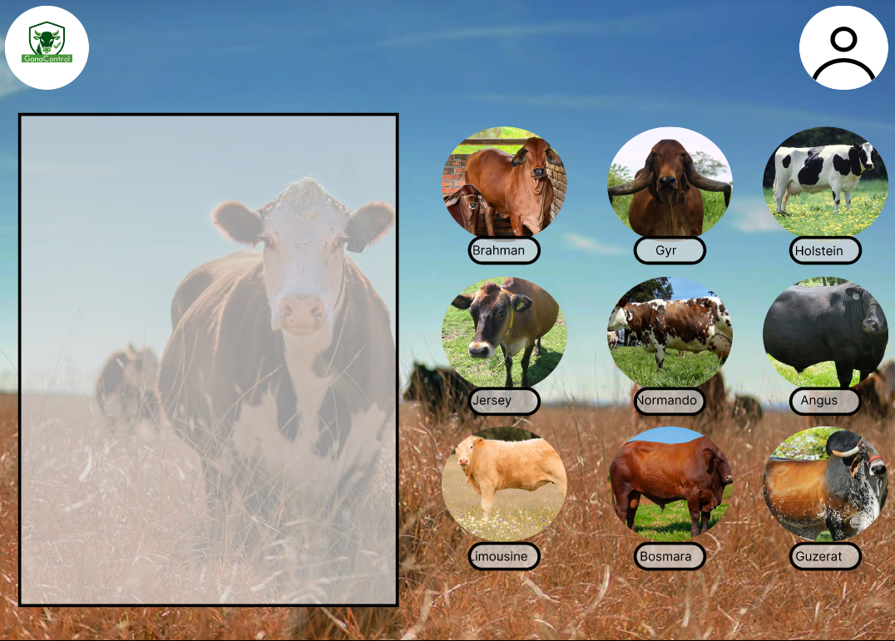
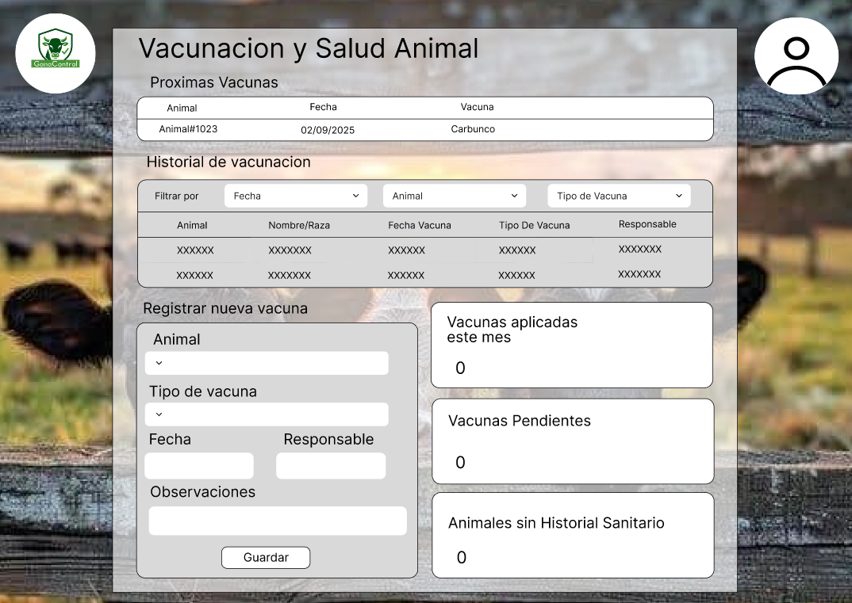
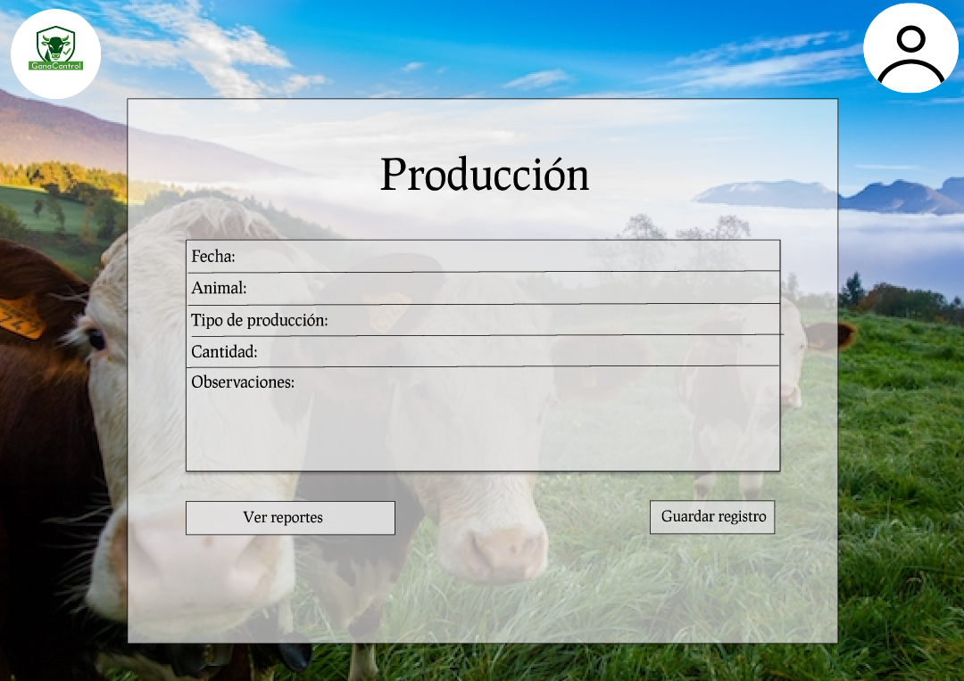
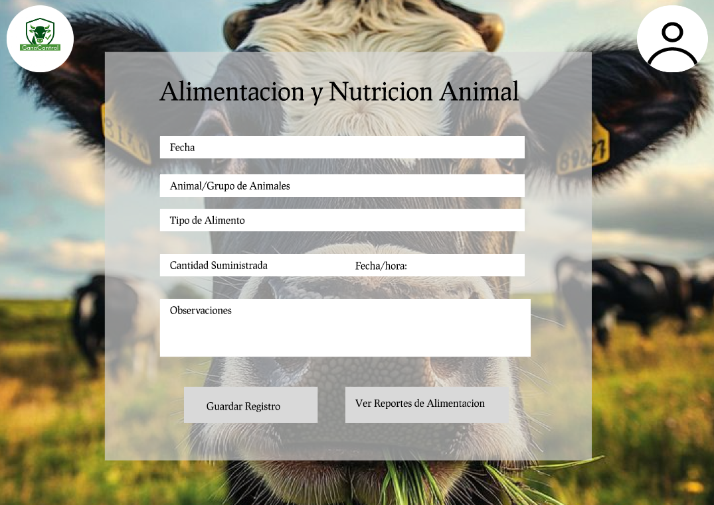
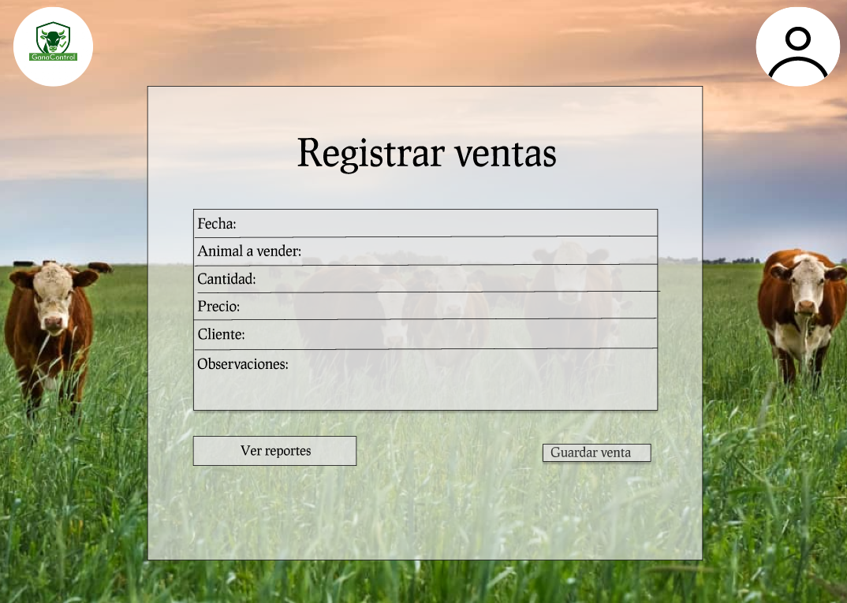
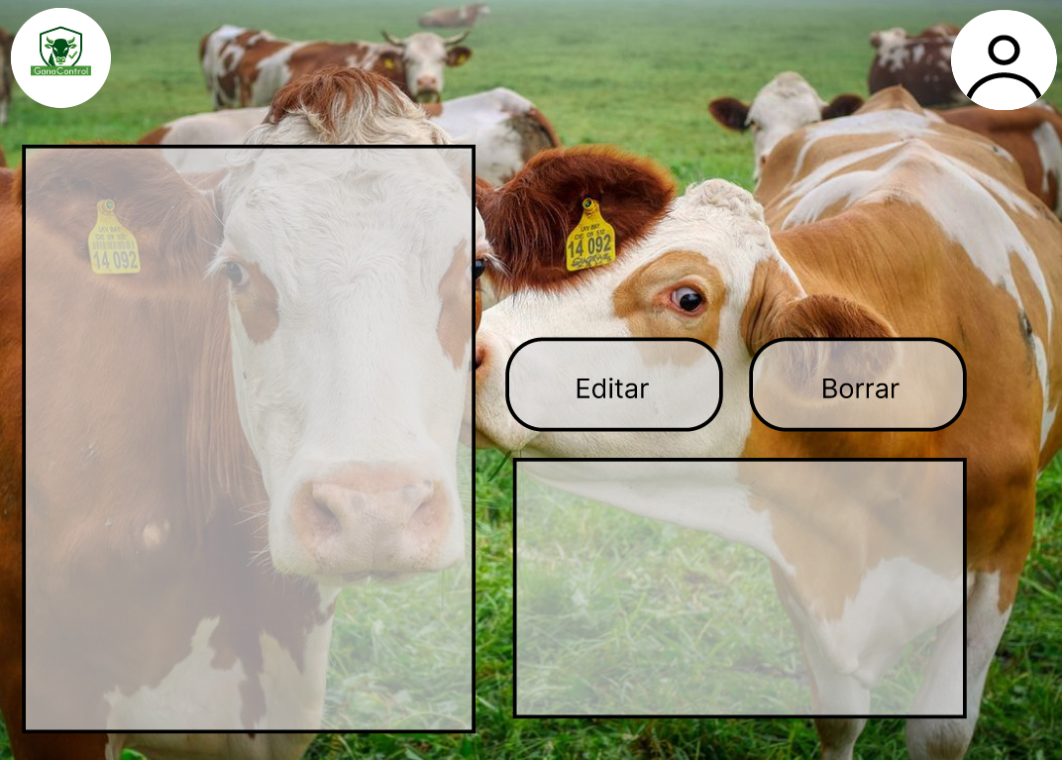

Enlace del Figma
https://www.figma.com/design/4xxuGauBktf2wIa2jWysrW/GANADERIA_Web_v1?node-id=0-1&t=wTpUBJQ1RkBcaMEo-1

